**FORMATO PARA EL DESARROLLO DE COMPONENTE FORMATIVO**

| PROGRAMA DE FORMACIÓN | Servicios digitales de bibliotecas |
| --- | --- |

| COMPETENCIA | 250603027- Orientar búsqueda de información bibliográfica según tipos de usuario y procedimiento. | RESULTADOS DE APRENDIZAJE | 250603027-01. Preparar el servicio de orientación en búsqueda de información de acuerdo con procedimientos, recursos disponibles y política de la biblioteca. |
| --- | --- | --- | --- |
| 250603027-02. Ejecutar servicios de orientación y referencia teniendo en cuenta las necesidades de información, características de los usuarios y política de la biblioteca. |

| NÚMERO DEL COMPONENTE FORMATIVO | 09 |
| --- | --- |
| NOMBRE DEL COMPONENTE FORMATIVO | Preparación y ejecución de los servicios bibliográficos digitales |
| BREVE DESCRIPCIÓN | Este componente formativo aborda generalidades de los servicios bibliográficos digitales: conceptos, normas, tipos de información y usuarios, fuentes, recursos digitales, medios, canales y sistemas de información para que el aprendiz se apropie de su rol dentro del sistema de consulta y recursos de información. Se afianzará en herramientas de preparación y ejecución de los servicios digitales de información bibliográfica. |
| PALABRAS CLAVE | Democratización, información, recursos, referenciación, usuarios |

| ÁREA OCUPACIONAL | 6 - Ventas y servicios |
| --- | --- |
| IDIOMA | Español |

1. **TABLA DE CONTENIDOS:**

**Introducción**

* + - 1. **Normas en la biblioteca**

1.1 Legislación, reglamentación y políticas

1.2 Democratización de la información

1.3 Accesibilidad de la información personal y virtual

1.4 Clasificación de usuarios de biblioteca

1.4.1. Necesidades de información

1.4.2. Tipos de usuarios

1.5 Unidades de Información

* + - 1. **Información, características y formatos**

2.1 Servicios de información

2.2 Sistemas de Información

2.3 Estructura y reglamentación

2.4 Medios de acceso a recursos digitales de información

2.5 Recursos tecnológicos para la prestación del servicio bibliotecario

* + - 1. **Estrategias de atención en medios tecnológicos**

3.1 Necesidades de información

3.2. Segmentación de usuarios y necesidades

3.3 Servicio al cliente como estrategia de atención

3.4 Medios digitales de consulta

3.5 Recuperación de información

* + - 1. **Transferencia de la información**

4.1 Clasificación, características y criterios de selección de información

4.2 Recursos y canales

4.3 Orientación al usuario

4.4 Referenciación bibliográfica

1. **INTRODUCCIÓN:**

Tenga una cordial bienvenida al estudio del componente formativo “**Preparación y ejecución de los servicios bibliográficos digitales**”. Para comenzar, observe con atención el video que se muestra enseguida. ¡**Éxitos**!



1. **DESARROLLO DE CONTENIDOS:**
   * + 1. **Normas en la biblioteca**

Cada biblioteca, independientemente de los servicios debidamente establecidos y consolidados para sus usuarios, debe estructurar y garantizar la aplicación de unas normas fundamentales, relacionadas con el uso eficiente de la documentación e información allí ofrecida, el uso de sus salas y espacios de circulación y préstamo, equipos y herramientas en total relación con los métodos y recursos de consulta dispuestos para ello.



La consulta, sin duda, es la palabra y acción misional de toda biblioteca; es una actividad que depende directamente del tipo de usuario, los recursos y las normas que la biblioteca dispone, garantizado el acceso a la información en el menor tiempo posible.

Entre las normas más comunes y fundamentales en las bibliotecas, en relación con las obligaciones de los usuarios, se pueden mencionar las siguientes:



En ese mismo sentido, existen para los usuarios algunas prohibiciones necesarias, tales como:

* Negarse a presentar sus pertenencias al personal de vigilancia y carné cuando sea requerido.
* Sustraer y/o mutilar de la biblioteca cualquier tipo de material documental o del mobiliario.
* Fumar, consumir cualquier tipo de alimentos y bebidas en todas las áreas de la biblioteca.
* Realizar trabajos con pinturas, tijeras, cuchillas, bisturíes y/o cualquier material que pueda dañar los libros o mobiliario.
* Hablar en voz alta o con teléfono celular en las áreas de acervo y en salas de lectura formal e informal.
* Hacer uso de equipos electrónicos diferentes a los suministrados sin causa justificada.

* 1. **Legislación, reglamentación y políticas.**

Corresponde a la lista de normas, reglamentos y políticas expedidas por el estado colombiano y las instituciones respecto a los procesos de estructura, creación, administración, desarrollo de colecciones, disposición de la información y el fomento del libro y la lectura de las bibliotecas en Colombia.



La legislación de la biblioteca en Colombia, es el compendio de: **Constitución política de Colombia**, **Ley 98 de 1993** sobre Democratización y fomento del libro, la **Ley 397 de 1997** denominada Ley General de Cultura y la **Ley 1379 de 2010** denominada Ley de Bibliotecas Públicas.

En relación con los principales elementos de la normativa y reglamentación para las bibliotecas en Colombia, reconozca y asimile los aspectos clave que se mencionan a continuación:







* 1. **Democratización de la información**

El concepto de democratización de la información corresponde al proceso de avanzada entendido como el **acceso libre a cualquier tipo de información por cualquier persona o usuarios** a las bibliotecas. Las estrategias, desarrollos, innovaciones y demás servicios propuestos por las bibliotecas en relación con la variedad de información, eficiencia y oportunidad, fidelizarán los servicios bibliotecarios ofrecidos a un público cada vez más inquieto y difícil de sorprender.



La relación entre los medios, variedad de canales de acceso a la información, los usuarios y sus necesidades consolidará la estructura adecuada de servicios, a favor del nivel de satisfacción del cliente.

Dedo Índice, Señalando, Puntero, Mano

¿Cómo se puede evitar que la democratización afecte los servicios de la biblioteca?

* Con el establecimiento de mecanismos de seguridad para controlar el acceso y manipulación de la información.
* Con mecanismos de gobernabilidad de la información consolidada y canales de comunicación apropiados para asegurar que los usuarios consulten la información de primera mano, y con el contexto correcto.
* Monitoreando en forma permanente los servicios de la biblioteca en búsqueda de estrategias y acciones para mejorar el resultado de estos.

 

**1.3 Accesibilidad de la información personal y virtual**

Cada vez hay más personas que, a diario, deben administrar mayor cantidad de información, convirtiéndo esto en una dinámica implícita en su vida. Este gran aumento de información y de personas que necesitan utilizarla ha creado un mayor desarrollo tecnológico que, a su vez, exige y crea más información.



La información, sobre todo en forma digital, y las nuevas formas de tecnología de la información se han convertido en el punto de atención de la sociedad actual. Este nuevo contexto propone retos para las bibliotecas, como:

* Adaptación de los centros del conocimiento o unidades de información a la era digital.
* Acceso remoto a salas de lectura virtual.
* Catálogos con gran contenido digital de libros.
* Información electrónica “a un clic”.
* Identificación y caracterización de los componentes y factores fundamentales dentro de la estructura requerida, entre otros.

Los principales elementos de la estructura de las bibliotecas digitales para cumplir con todas estas expectativas y retos, se visualizan en el siguiente esquema; se invita a analizarlo y tomar nota, de lo más destacado, en la libreta personal de apuntes.

**Figura 1**

*Estructura de la biblioteca digital*

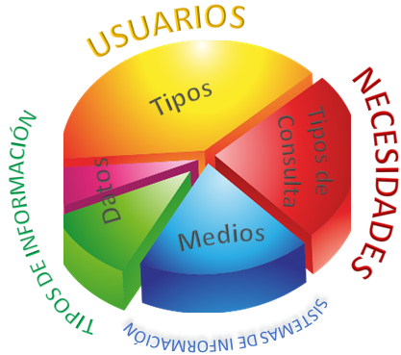

Nota: Autor

Dedo Índice, Señalando, Puntero, ManoDedo Índice, Señalando, Puntero, Mano

**1.4. Clasificación de usuarios de biblioteca**

La demanda expresada y satisfecha conduce al uso de los servicios de la biblioteca donde, entonces, se deben reconocer y diferenciar al bibliotecario y al usuario, en relación con el uso de los servicios de la biblioteca.



La demanda de información y de servicios de información puede, de acuerdo con el uso, tipificarse de la siguiente manera:



Dedo Índice, Señalando, Puntero, Mano

Entre los objetivos de un estudio de usuarios, los más comunes son:



En este sentido, los resultados de un estudio de usuarios determinarán la efectividad del servicio prestado por la biblioteca, si este es apropiado o no a sus necesidades y qué se podría implementar para hacerlo más eficiente.

**1.4.1 Necesidades de información**

Las bibliotecas son y deben ser espacios abiertos para todas las personas**.** Allí no se hace ningún tipo de distinción y todos los usuarios de la biblioteca son bienvenidos y tratados de manera profesional, por el personal bibliotecario.



Ahora bien, cada persona tiene no solo su forma de ser, sino que se rige por gustos, intereses, necesidades y circunstancias concretas que, en este contexto, le conducen a demandar servicios bibliotecarios particulares.

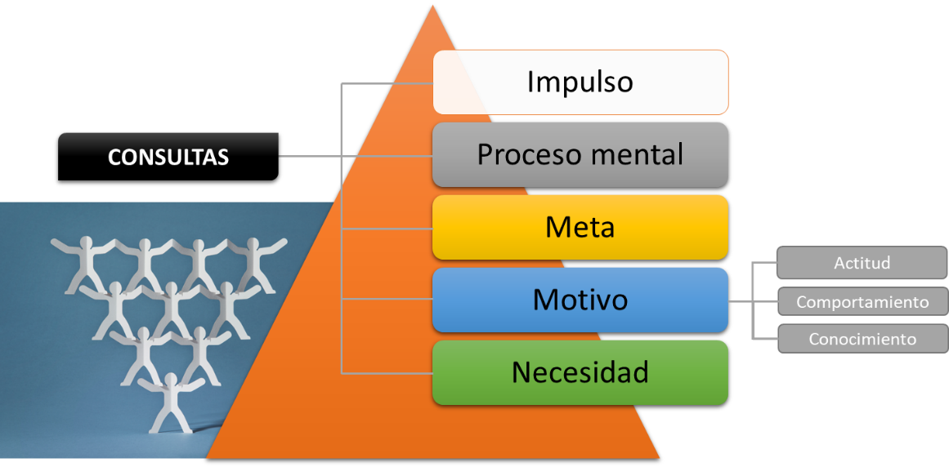

**1.4.2 Tipos de usuarios**

Son justamente las condiciones de consulta de los usuarios lo que permite hacer una tipificación de ellos. Tanto los impulsos de consulta como los procesos de asimilación o uso de la información o necesidades de esta que los usuarios tengan, los hace fácilmente clasificables dentro de una tipología de usuarios de bibliotecas.



Entre los tipos de usuarios de bibliotecas más destacados, se encuentran:



En palabras más concretas, los usuarios son:

* Consumidores de contenidos y conocimientos
* Agentes activos que se involucran en las diferentes actividades de la biblioteca
* Clientes que ayudan a generar nuevos temas de discusión, nuevas posibilidades de servicios, nuevas políticas tanto para el servicio como para la adquisición de materiales y recursos de información que podrían ser útiles.
* Clientes cuyas opiniones sobre las diferentes experiencias en la biblioteca contribuyen a desarrollar nuevas formas para satisfacer mejor sus necesidades.



**1.5 Unidades de información**

En la actualidad, las bibliotecas están orientadas a las necesidades de sus usuarios y aspiran a superar con éxito el desafío de definir y evaluar quiénes son y quiénes podrían llegar a serlo.



Esta definición es importante para identificar las necesidades de usuarios existentes y potenciales, evaluando cuántos de los servicios que ya ofrece satisfacen efectivamente dichas necesidades y qué servicios nuevos se podrían crear para satisfacer otras a las que, por el momento, no se está respondiendo.

Dedo Índice, Señalando, Puntero, Mano

En lo relacionado con las unidades de información, se deben tener en cuenta aspectos clave como los que se enuncian a continuación; procurando llevar registro de lo más destacado en la libreta personal de apuntes.



* + - 1. **Información, características y formatos**

Las bibliotecas pueden ofrecer información eficiente y oportuna de acuerdo con las necesidades de los usuarios, mediante estrategias y políticas de acceso a la información que promuevan cumplir con las expectativas institucionales y de satisfacción por consulta.

Office workers organizing data storage and file archive on server or computer. PC users searching documents on database. Vector illustration for information technology, source concept 
                        

Es así como, dentro del proceso de prestación de servicios bibliotecarios y de información, se deben establecer los formatos, según características, en que la información será almacenada, protegida, distribuida, ofertada y cuidada.

Dedo Índice, Señalando, Puntero, Mano

**2.1 Servicios de información**

Los servicios de información ofrecidos deben incluir consultas, servicios de referencia, investigación física y virtual, préstamo de material, acceso presencial y remoto a las colecciones de bases de datos, salones de estudio y de consulta, acceso a equipos de cómputo y préstamos interbibliotecarios.



Para comprender más y mejor las generalidades de los servicios de información, se invita a analizar el contenido del video que se muestra enseguida y a registrar lo más importante en la libreta personal de apuntes.



El siguiente esquema muestra las generalidades del modelo funcional de los servicios básicos de una biblioteca pública que se debe analizar con atención:



**2.2 Sistemas de Información.**

La producción y el incremento potencial del conocimiento ha elevado, notoriamente, la posibilidad de asegurar y consolidar la información y documentarla en textos y material físico o digital para su disposición; promoviendo la creación y el diseño de espacios para su conservación, custodia y consulta, conocidos como bibliotecas o unidades de información.



Las funciones básicas de una biblioteca, según la Unesco, son dos: facilitar información y generar conocimiento.

En lo relacionado con los sistemas de información, se deben tener presentes algunas generalidades, como las que a continuación se enuncian.



En principio, las bibliotecas, como parte de su estructura base y en relación con los servicios que pretende ofrecer, deben contar con, al menos:



Dedo Índice, Señalando, Puntero, Mano

**2.3 Estructura y reglamentación**

Además del importante aporte a la educación, al buen uso del tiempo libre y a la investigación, las bibliotecas tienen una función importantísima, y no siempre bien reconocida sobre su labor de llevar y mantener a los ciudadanos en la disciplina investigativa y el conocimiento.

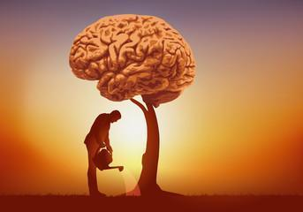

El uso de internet y demás canales y medios tecnológicos para el acceso a la información, se han convertido culturalmente en la estrategia dinamizadora y de fidelización de la biblioteca con sus diferentes tipos de usuarios.

Dedo Índice, Señalando, Puntero, Mano

Como aspecto clave de la estructura y reglamentación de la biblioteca, conozca los componentes básicos de la misma:

* Producción documental a nivel mundial – información en bruto.
  + Adquisición.
  + Catalogación.
  + Clasificación.
  + Acabado físico.
  + Disposición.
* Información disponible.
* Documentación almacenada y controlada.
  + Servicios bibliotecarios.
  + Tecnología.

**2.4 Medios de acceso a recursos digitales de información**

Hoy en día, la biblioteca moderna desarrolla múltiples servicios que giran en torno a la lectura, el aprendizaje, el disfrute, el crecimiento personal, el acceso a las manifestaciones culturales, el comportamiento ético y responsable con el uso eficiente de la información, y la apropiación social de la tecnología, para la solución efectiva de las necesidades de los usuarios, entre otros.



Si algo ha caracterizado a las bibliotecas, es su nivel de adaptación a los tiempos, a la sociedad y a la tecnología, pues las bibliotecas son pioneras en ubicar sus recursos informativos y tecnológicos al alcance de las personas.

Dedo Índice, Señalando, Puntero, Mano

En relación con los medios de acceso a los recursos digitales de la información, es necesario tener en cuenta aspectos clave como los que se mencionan a continuación:



En relación con lo hasta aquí desarrollado, ¿qué supone la tecnología para la biblioteca?

* Permite viralizar servicios aumentando el uso por parte de los usuarios.
* Aumento de la colaboración entre usuarios y entre bibliotecas.
* Aprendizaje basado en uso de servicios y mayor utilización de estos por parte de los usuarios.
* Estimulación, motivación y nuevos desafíos para los usuarios.
* Aumento del sentido de pertenencia de los usuarios hacia la biblioteca.
* Cambio de comportamiento en las dinámicas de los usuarios.
* Aumento de la productividad y autonomía de los usuarios.
* Mayor concentración de los usuarios en la resolución de problemas o actividades.
* Atraer nuevos usuarios y tratar de fidelizar a los ya existentes.
* Nueva vía de comunicación y retroalimentación con los usuarios.
* Permite incluir logros de los usuarios sobre las colecciones en el catálogo y en los servicios digitales.

Por otra parte, las bibliotecas son entidades formadoras de usuarios y están preparadas para ser entidades que crean nuevos contenidos para los usuarios o para la ciudadanía en general.

 

**2.5 Recursos tecnológicos para la prestación del servicio bibliotecario**

A partir de la revisión y análisis de los servicios que presta actualmente cada biblioteca, el autodiagnóstico, estudio de usuarios y la exploración de diversas herramientas tecnológicas puede apoyar procesos de diseño o mejoramiento de servicios bibliotecarios, respecto a los servicios que presta y a su relación con la comunidad.

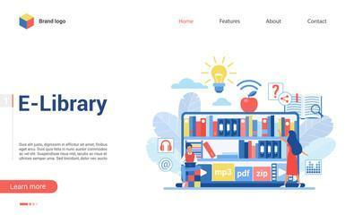

A continuación, se expone, de manera sintética, el catálogo de servicios digitales en las bibliotecas.



 

* + - 1. **Estrategias de atención en medios tecnológicos**

La implementación de la tecnología en las unidades de información requiere de un amplio abanico de actividades de gestión, tales como la planificación de la tecnología, la administración de personal especializado, la planificación de tecnologías de reemplazo, la formación del personal y los usuarios finales.



La biblioteca debe, entonces, propiciar actividades que promuevan el desarrollo de competencias digitales en los usuarios, para que estos hagan uso responsable de las mismas.

 Dedo Índice, Señalando, Puntero, ManoDedo Índice, Señalando, Puntero, Mano

**3.1 Necesidades de información**

Las necesidades de información se manifiestan a través de reacciones que tienen los individuos en relación con su conducta, las cuales se manifiestan a través de su sensaciones y percepciones. Las necesidades de información se manifiestan y surgen cuando el individuo ha cubierto sus necesidades básicas y es influenciado por factores externos que lo motivan y estimulan a cubrir las necesidades de otro nivel, las cuales experimenta al comunicarse y ser informado, donde identifica allí sus preocupaciones de saber o aprender más de acuerdo con lo que lo rodea y coordina dentro de su propio entorno.



La construcción del término **necesidades de información** es una elaboración abstracta, un término genérico, generalmente usado para responder por qué las personas buscan, demandan, encuentran y usan la información.

En lo relacionado con las necesidades de información, se deben tener presentes algunas generalidades y aspectos importantes, como:



Dedo Índice, Señalando, Puntero, Mano

**3.2. Segmentación de usuarios y necesidades**

La segmentación de usuarios respecto a las necesidades de información corresponde a **dividir un público objetivo de un producto o servicio** en partes más pequeñas, respecto a sus expectativas y preferencias.

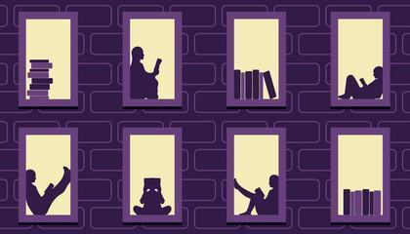

Las etapas del proceso de segmentación de usuarios, son:

* Análisis de la segmentación: dividir el producto en segmentos homogéneos desde el punto de vista de las ventajas ubicadas diferentes de los otros segmentos.
* Elección de segmentos: seleccionar uno o varios segmentos objeto, teniendo en cuenta los objetivos de la institución donde se encuentra adscrita la biblioteca y sus cualidades distintas.
* Elección de un posicionamiento: en cada uno de los segmentos objetivo considerados, se debe posicionar sobre la base de las expectativas de los usuarios.

En el siguiente esquema se presentan los elementos, aspectos y generalidades de la segmentación de usuarios de bibliotecas, a saber:



**3.3 Servicio al cliente como estrategia de atención**

La atención al usuario se ha convertido en una cuestión de extrema importancia en la gestión actual de los servicios que ofrecen las bibliotecas. Adoptar nuevos métodos y estrategias en la atención y la mejora de los servicios es fundamental para fidelizar clientes y conseguir satisfacer sus necesidades de información.



La biblioteca del mundo de hoy debe apostarle a la evolución y gestionar el cambio con eficacia y oportunidad. La biblioteca debe transformarse, cambiar y, al mismo tiempo, generar inquietud en su comunidad.

Al respecto del servicio al cliente como estrategia efectiva de atención, es importante tener presente que:

* La presencia y dinámica de los servicios de información de la biblioteca en internet es cada vez mayor.
* Esto debe considerarse también en la política de gestión bibliotecaria dirigida a la captación y fidelización de los clientes.
* Algunos estudios han demostrado que un usuario satisfecho hablará de su experiencia positiva con dos o tres personas más sobre su satisfacción.
* Por otro lado, un usuario insatisfecho hablará con más de diez personas sobre su insatisfacción.
* Se necesita saber orientar y satisfacer, convenientemente, las necesidades informativas de cada usuario o grupo de usuarios, desde los servicios bibliotecarios.

Pero, entonces, ¿cómo atender al usuario de las bibliotecas? A continuación, se presentan algunas recomendaciones importantes:



En una biblioteca se debe atender como mínimo las siguientes necesidades:

**Figura 2**

*Necesidades propias del Servicio al cliente*

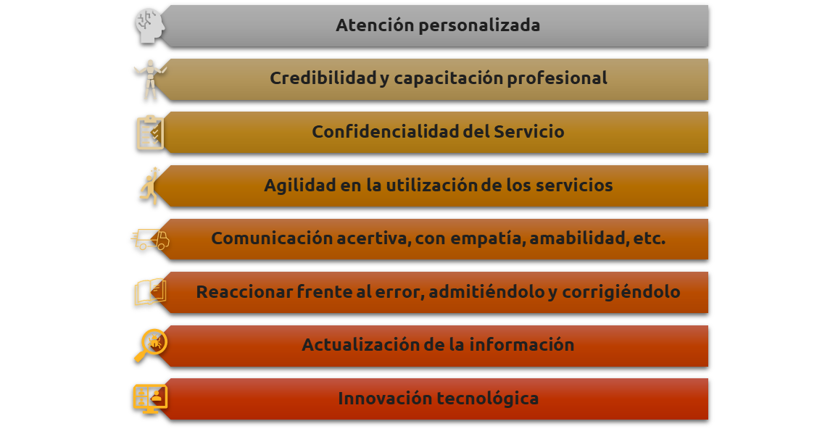



**3.4 Medios digitales de consulta**

El bibliotecario actual debe ser un investigador constante y generar conocimiento para compartirlo. Actualmente, se utilizan los blogs, redes sociales, aulas virtuales, etc., para facilitar la discusión de proyectos, literatura, tareas, entre otros, como una nueva forma de aprender.



La biblioteca también ha hecho uso de estas herramientas para darse a conocer y promocionar sus servicios. También se puede confeccionar un CD o DVD, con toda la información de la biblioteca y, de esta manera, promocionarse.

Estas son algunas de las herramientas electrónicas más usadas en la actualidad:



**3.5 Recuperación de información**

La organización temática de los recursos de la información o colecciones bibliográficas, en la actualidad, se desarrolla mediante procesos manuales, automatizados o híbridos.

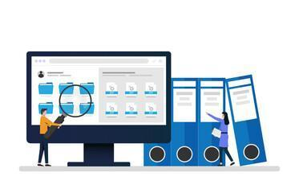

La indización o estructuración de índices, que no es otra cosa que dar orden consecuente a la información o material, se fundamenta en la tarea experta del indizador o catalogador quien aplica un proceso de análisis documental y, a través de la consulta de lenguajes de indización (tesauros, taxonomías, encabezamientos de materias, catalogación, etc.), concreta en signos lingüísticos de qué tratan los recursos.

Sobre la indización, tenga en cuenta que:



**4. Transferencia de la información**

Mediante la gestión del conocimiento y la información se contribuye a lograr la utilización efectiva de los recursos de información propuestos para los usuarios, de modo que se favorece, también, el acercamiento a los contenidos requeridos para la solución de necesidades de información.



Por lo anterior, es necesario que los bibliotecarios definan sus servicios y promuevan el alcance del uso de sus recursos tecnológicos desde el desarrollo de sus colecciones y disposición de la información en dichos medios digitales.

Dedo Índice, Señalando, Puntero, Mano

**4.1 Clasificación, características y criterios de selección de información**

Para la clasificación de la información, el bibliotecario dispone de distintas estrategias de investigación, como mediador del conocimiento, para guiar al usuario a satisfacer las diversas necesidades de información que se presenten. Por ello, se conforma un equipo de trabajo con el usuario, definiendo qué estrategias de exploración aplicar.



Principalmente, las estrategias de exploración de información que se aplican son:

* Búsqueda por palabra clave.
* Búsqueda por tema.
* Búsqueda aplicando buscadores booleanos (AND, OR, NOT).

Las diversas herramientas de búsqueda como los catálogos bibliográficos, bases de datos, Opac, Google, etc., permiten que el usuario realice este tipo de búsquedas.

Dedo Índice, Señalando, Puntero, Mano

**4.2 Recursos y canales**

La tecnología e internet han penetrado con fuerza en las bibliotecas.Su capacidad de adaptación ha hecho que se ofrezcan servicios de información debidamente estructurados, ya pensados en la misma fidelización de sus usuarios, permitiendo que los bibliotecarios estructuren y consoliden servicios alineados y totalmente disponibles, para casi todo tipo de clientes y necesidades, adaptando sus propios recursos a la medida solicitada.



Estos son algunos de los recursos de información más usados en la actualidad:

**Tabla 1**

*Recursos de información*

| Recurso | Generalidades |
| --- | --- |
| Biblioteca virtual. | Punto único de acceso a artículos, revistas y libros electrónicos e impresos suscritos por el CSIC y de acceso gratuito. |
| Repositorio institucional. | Producción científica y de Investigaciones de la institución donde está adscrita la biblioteca. |
| Bases de datos. | Listado de bases de datos, portales de los editores de revistas y libros electrónicos y repositorios de material digital suscrita o gratuita. |
| Acceso remoto. | Herramientas para el acceso a las revistas y libros electrónicos desde fuera de los Centros. |
| Catálogos bibliográficos impresos. | Fondos impresos y electrónicos en las bibliotecas y archivos del CSIC |

**4.3 Orientación al usuario**

La atención al usuario se ha convertido en una cuestión de suma importancia en la gestión actual de los servicios que ofrecen las bibliotecas públicas. Adoptar nuevas fórmulas y estrategias en la atención y mejora de servicios es fundamental para fidelizar clientes y conseguir satisfacer sus necesidades de información.



El usuario es, al fin y al cabo, la razón de ser, objetivo y meta de las bibliotecas. Cuando se habla de usuarios se debe considerar su actitud frente a la información, sus necesidades, sus gustos; distinguirlos como usuarios reales o potenciales, usuarios fascinados por la lectura, usuarios investigadores, colaboradores, o usuarios curiosos o, quizá, usuarios meramente tecnológicos.

En virtud de lo anterior, la labor del personal de la biblioteca supone:

**Tabla 2**

*La orientación al usuario y las acciones del personal*

| Acción del personal de servicio en biblioteca | Expresión de la orientación al usuario |
| --- | --- |
| Reto. | Auténtico reto de determinar en tiempo real y de manera eficiente el recurso, el canal y la información acorde a sus necesidades particulares. |
| Fidelización. | A partir de la atención y resolución de necesidades de información, fidelizarlo, captar su atención y habituarlo a necesitar de más servicios. |
| Estrategias. | Buscar estrategias y canales de orientación comprensibles para sus usuarios, en torno al uso de las tecnologías de la información, desde la consulta misma en Internet, como de las consultas de las propias plataformas, colecciones bibliográficas digitales y bases de datos. |
| Consolidación de la comunidad de usuarios. | Tal acción orientada al usuario crea, casi por defecto, la comunidad de usuarios: unos remotos quienes desde su lugar de trabajo o casa consulta la biblioteca y la otra comunidad que presencialmente llega a la biblioteca donde utiliza los equipos y demás recursos de información. |
| Atención diferenciada. | Cada categoría de usuarios merece una orientación especializada y diferenciadora. |

**4.4 Referenciación bibliográfica**

Es un conjunto de datos que describe en forma precisa y detallada una publicación o parte de ella.



El conjunto de normas para este proceso que se aplica a nivel nacional e internacional se conoce como normas APA, pero este no es el único que existe. Entre otras normas, se puede mencionar también las normas Vancouver, el sistema Humanístico y el sistema funcional, cada uno con sus propias características.



1. **Síntesis**

Si ha llegado a este punto, usted ha finalizado con el estudio de los contenidos de este componente formativo. Aquí, haga un análisis de la estructura que se muestra a continuación. Registre esta síntesis en su libreta personal de apuntes y repase los temas que considere más importantes. ¡**Adelante**!

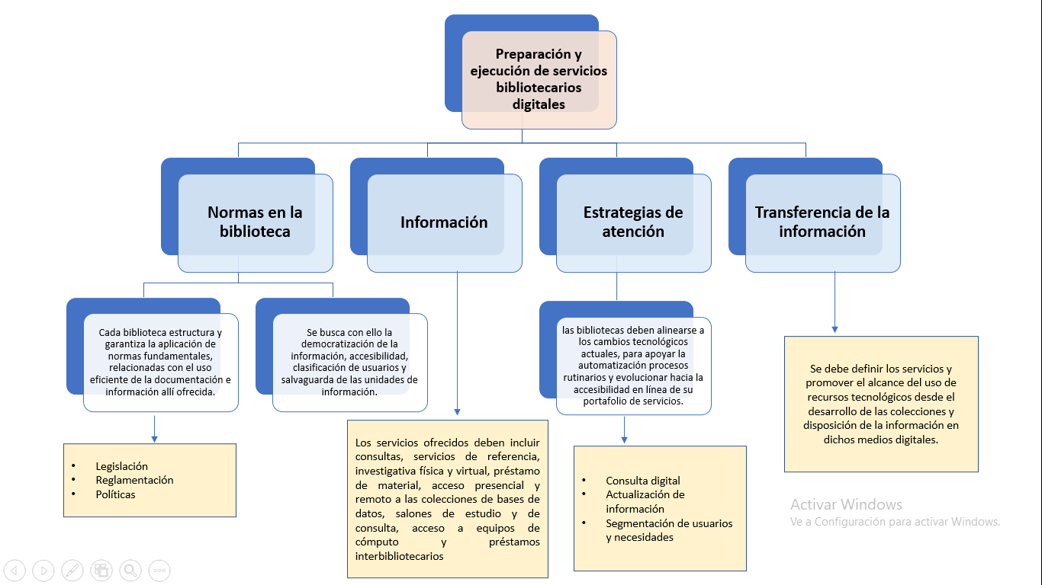

1. **ACTIVIDADES DIDÁCTICAS (Se debe incorporar mínimo 1, máximo 2)**

| DESCRIPCIÓN DE ACTIVIDAD DIDÁCTICA | |
| --- | --- |
| Nombre de la Actividad | Preparando y ejecutando los servicios bibliotecarios digitales |
| Objetivo de la actividad | Fortalecer los conceptos sobre preparación y ejecución de los servicios bibliotecarios digitales para atención de necesidades con base en políticas y procedimientos. |
| Tipo de actividad sugerida |  |
| Archivo de la actividad  (Anexo donde se describe la actividad propuesta) | Actividad_Didactica_1  (Anexos) |

1. **MATERIAL COMPLEMENTARIO:**

| Tema | Referencia APA del Material | Tipo de material  (Video, capítulo de libro, artículo, otro) | Enlace del Recurso o  Archivo del documento o material |
| --- | --- | --- | --- |
| Estrategias de atención en medios tecnológicos | Digital youth network. (2009). *YouMedia Chicago*. [Video]. YouTube.<https://youtu.be/yRG2Bf-me6k> | Video Youtube | [*https://youtu.be/yRG2Bf-me6k*](https://youtu.be/yRG2Bf-me6k) |
| Legislación, reglamentación y políticas | Ministerio de Cultura (20210). *Ley de Bibliotecas Públicas*.<https://bibliotecanacional.gov.co/es-co/formacion/caja-de-herramientas/Documents/Ley%20de%20bibliotecas%20publicas%201379%20de%202010.pdf> | Artículo | <https://bibliotecanacional.gov.co/es-co/formacion/caja-de-herramientas/Documents/Ley%20de%20bibliotecas%20publicas%201379%20de%202010.pdf> |
| Legislación, reglamentación y políticas | Ministerio de Cultura (2016). *Manifiesto de la IFLA/Unesco sobre internet.* Biblioteca Nacional. <https://bibliotecanacional.gov.co/es-co/formacion/caja-de-herramientas/lineamientos-pol%C3%Adticas-y-directrices-sobre-las-bibliotecas-p%C3%Bablicas/manifiesto-de-internet-ifla> | Artículo | [https://bibliotecanacional.gov.co/es-co/formacion/caja-de-herramientas/lineamientos-pol%C3%Adticas-y-directrices-sobre-las-bibliotecas-p%C3%Bablicas/manifiesto-de-internet-ifla](https://bibliotecanacional.gov.co/es-co/formacion/caja-de-herramientas/lineamientos-pol%C3%ADticas-y-directrices-sobre-las-bibliotecas-p%C3%BAblicas/manifiesto-de-internet-ifla) |
| Legislación, reglamentación y políticas | FIC – Udelar. (2021). *La investigación en la FIC. Acceso y democratización de la información*. [Video]. YouTube. <https://www.youtube.com/watch?v=aj9Sl59Lqdc> | Video | <https://www.youtube.com/watch?v=aj9Sl59Lqdc> |
| Tipos de usuarios | Udearroba. (2018). *Tipos de estudios de usuarios.* [Video]. YouTube. <https://www.youtube.com/watch?v=LgXQ0PmkW_o> | Video | <https://www.youtube.com/watch?v=LgXQ0PmkW_o> |
| Tipos de usuarios | Biblioteca Nacional de España. (2014). *Formación de usuarios.* [Video]. YouTube.<https://www.youtube.com/watch?v=d_NmCueSotM> | Video | <https://www.youtube.com/watch?v=d_NmCueSotM> |
| Estrategias de atención en medios tecnológicos | Ministerio de Cultura. (s. f.). *Servicios bibliotecarios que unen comunidades.*<https://siise.bibliotecanacional.gov.co/UPLOADSFILES/documentos/RNBP/mm_guias/Guia_36_Cartilla_servicios_bibliotecarios.pdf> | Enlace a la WEB | [*https://siise.bibliotecanacional.gov.co/UPLOADSFILES/documentos/RNBP/mm_guias/Guia_36_Cartilla_servicios_bibliotecarios.pdf*](https://siise.bibliotecanacional.gov.co/UPLOADSFILES/documentos/RNBP/mm_guias/Guia_36_Cartilla_servicios_bibliotecarios.pdf) |
| Orientación al usuario | Udearroba. (2020). *Estudios de usuarios de las unidades de información 1 Diálogo entre Edilma Naranjo y Hernando Lopera* [Video]. YouTube.<https://www.youtube.com/watch?v=zRNruxmu_qQ> | Video Youtube | <https://www.youtube.com/watch?v=zRNruxmu_qQ> |
| Estrategias de atención en medios tecnológicos | Julián Marquina (s. f.). *[Informe APEI] Bibliotecas ante el siglo XXI: nuevos medios y caminos.* Julianmarquina*.*es.<https://www.julianmarquina.es/informe-apei-bibliotecas-ante-el-siglo-xxi-nuevos-medios-y-caminos/> | Artículo | <https://www.julianmarquina.es/informe-apei-bibliotecas-ante-el-siglo-xxi-nuevos-medios-y-caminos/> |
| Transferencia de la información | Euroinnova International Online Education. (s. f.). *Cómo atender al usuario de las bibliotecas.* Euroinnova.<https://www.euroinnova.co/blog/como-atender-al-usuario-de-las-bibliotecas> | Artículo | <https://www.euroinnova.co/blog/como-atender-al-usuario-de-las-bibliotecas> |

1. **GLOSARIO:**

| TÉRMINO | SIGNIFICADO |
| --- | --- |
| Bases de datos | colección organizada de datos introducida en un ordenador de tal forma que facilita la recuperación de datos concretos con la ayuda de un sistema de recuperación de la información. |
| Biblioteca virtual | incorpora los avances de la realidad virtual y sus equipos deberán incorporar tecnología de punta para administrar estas colecciones y colocarlas al servicio de sus usuarios de manera presencial o remota. |
| Biblioteca | institución que está a disposición de todos los miembros de la comunidad sin distinción de raza, nacionalidad, edad, sexo, religión, idioma, discapacidad, nivel de escolaridad, condición económica y laboral; allí se puede leer, buscar información, llevar libros a casa, participar en actividades intelectuales, recreación y ocio, talleres de lectura y escritura, ver películas, interactuar, socializar y dialogar. |
| Catalogación | proceso de análisis documental basado en los estándares respectivos en donde la biblioteca extrae la información clave del documento para la alimentación del sistema de búsqueda y localización. |
| Clasificación | proceso de asignación del código único para organización de colecciones, basado en el sistema de clasificación de la biblioteca. |
| Consulta en sala | materiales de lectura en distintos soportes (impresos, audiovisuales y en línea) para ser consultados libremente por los usuarios. |
| Extensión bibliotecaria | la extensión bibliotecaria más que un servicio es una estrategia para extender los servicios que presta la biblioteca a aquellas poblaciones que por diversas razones (económicas, sociales, geográficas, entre otras) no pueden asistir a la biblioteca pública. |
| Préstamo | materiales de la biblioteca que se utilizan fuera de esta, este es por excelencia el servicio que distingue la biblioteca pública. |
| Referencia bibliográfica | conjunto de datos que sirven para identificar y describir un documento u otro tipo de obra intelectual. |
| Referencia | atender y orientar a los usuarios en sus necesidades de información. Estas pueden relacionarse con el funcionamiento de la biblioteca, sus servicios y recursos o temas de investigación específicos. |
| Registro bibliográfico | resultado escrito de la descripción de un documento. Se denomina también asiento bibliográfico y ficha, aunque estos términos se sueles usar para referirse a los catálogos manuales. |
| Servicios en línea | servicios prestados a través de redes tecnológicas. |
| Usuario | persona que necesita información para el desarrollo de sus actividades profesionales, de estudio, ocio, etc., y recurre a la biblioteca para localizar dicha información. |

1. **REFERENCIAS BIBLIOGRÁFICAS:**

Congreso de la República. (2010). Ley 1379 de 2010. Por medio de la cual se organiza la Red Nacional de Bibliotecas Públicas y se dictan otras disposiciones. <https://www.funcionpublica.gov.co/eva/gestornormativo/norma.php?i=38695#:~:text=Objeto%20de%20la%20ley%20y,su%20desarrollo%20integral%20y%20sostenible>

Euroinnova. (2022). *Servicio al cliente en la biblioteca.* Euroinnova. <https://www.euroinnova.co/blog/como-atender-al-usuario-de-las-bibliotecas>

IFLA/Unesco. (2001). *Directrices IFLA/Unesco para el desarrollo del servicio de bibliotecas públicas.* IFLA.

Laudon, K., & Laudon, J. (2002). *Sistemas de información gerencial: organización y tecnología de la empresa conectada en red.* Pearson education.

Monfasani, R. E. & Curzel, M. F. (2006). *Usuarios de la información: formación y desafíos.* Alfagrama.

Moreiro, J. A. (1998). *Introducción al estudio de la información y la documentación.* Universidad de Antioquia.

Pérez, P., M., y Herrera, M, J. L. (2006). *Teoría y nuevos escenarios de la biblioteconomía,* Alfagrama.

Unesco. (s. f.). *¿Qué es el patrimonio documental?* Unesco. <http://www.unesco.org/new/es/santiago/communication-information/memory-of-the-world-programme-preservation-of-documentary-heritage/what-is-documentary-heritage/>

Valery, F., & Brush, C. (1988). The needs for information and some aspects of information retrieval systems constructions. *Journal of the American Society for Information Science*, *39*,(2), 86-89.

1. **CONTROL DEL DOCUMENTO**

|  | Nombre | Cargo | Dependencia | Fecha |
| --- | --- | --- | --- | --- |
| Autor (es) | Bleidy Joaquín Ardila Pinzón | Experto Temático | Regional Huila – Centro de la Industria, la Empresa y los Servicios. | Septiembre de 2022 |
| Fabián Leonardo Correa Díaz | Diseñador Instruccional | Regional Norte de Santander – Centro de la Industria, la Empresa y los Servicios. | Septiembre de 2022 |
| Carolina Coca Salazar | Asesora Metodológica | Regional Distrito Capital- Centro de Diseño y Metrología | Septiembre de 2022 |
| Rafael Neftalí Lizcano Reyes | Responsable Equipo Desarrollo Curricular | Regional Santander – Centro Industrial del Diseño y la Manufactura | Septiembre de 2022 |
|  | José Gabriel Ortiz Abella | Corrector de estilo | Regional Distrito Capital - Centro de Diseño y Metrología. | Septiembre del 2022. |

1. **CONTROL DE CAMBIOS**

|  | Nombre | Cargo | Dependencia | Fecha | Razón del Cambio |
| --- | --- | --- | --- | --- | --- |
| Autor (es) |  |  |  |  |  |